Мастер-класс по применению технологии развития критического мышления (работа с текстом).
Фрагмент урока по теме «Олимпийские игры»
Технологии развития критического мышления урок строится по схеме «вызов — осмысление содержания — рефлексия».
Отправимся в Древнюю Грецию. Нашим спутником станет книга М. Л. Гаспарова «Занимательная Греция».
СТАДИЯ «ВЫЗОВА»
Тема урока «Олимпийские игры». Попробуем вспомнить, что мы знаем об этом. Наверняка ученики помнят, что эта традиция зародилась очень давно в Греции, что, возможно, игры проводились у горы Олимп, той самой, где жили греческие боги, что на время игр в Греции прекращались войны, что зажигался олимпийский огонь, что соревнования шли по нескольким видам спорта: бег, метание диска, борьба, а наградой был лавровый венок и прижизненная слава. Попробуем записать уже имеющиеся знания, используя прием «кластер». Мы можем предложить выполнить это задание ученикам, но первый раз сделаем это вместе.
Запишем наши предположения.
Эти записи появились на доске после проведения парной и групповой мозговой атаки. Чем больше соберете сведений верных (а возможно, и нет), тем богаче будет ваш резервный фонд для изучения нового. Чем больше идей выскажут учащиеся, тем выше будет интерес к изучаемой теме. Вам не нужно будет убеждать их в том, что эту тему важно обязательно изучить. Мотивация может проявиться в самых разных формах: от поиска ответов на свои вопросы до расширения знаний по теме в целом.
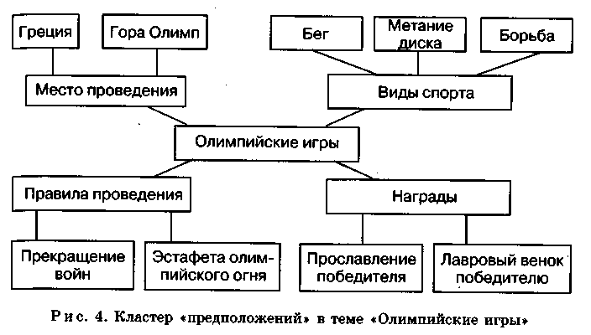
Стадия вызова завершена — теперь необходимо проверить свои предположения. Для этого обратимся к тексту.
На СТАДИИ ОСМЫСЛЕНИЯ СОДЕРЖАНИЯ, для того чтобы разрешить противоречия и расширить знания по изучаемому вопросу, учащимся предлагается текст. Используем технологический прием «ИНСЕРТ» для сохранения интереса к теме.
Олимпийские игры
Не надо путать Олимпию и Олимп. Олимп — это гора в Северной Греции, высокая, скалистая, со снежной вершиной, окутанной туманом; говорили, что там живут боги. А Олимпия — это городок в Южной Греции, в Пелопоннесе, в области Элида: зеленая дубовая роща, посвященная Зевсу, при роще — храм Зевса, а при храме — место для знаменитых олимпийских состязаний.
Покорив Аркадию и Арголиду, Спарта могла без труда покорить и Элиду с Олимпией, но поступила умнее. Она объявила Олимпию нейтральной землей и взяла на себя ее защиту. Раз в четыре года, в пору летнего солнцестояния, по всей Греции объявлялось священное перемирие: все войны прекращались, и в Олимпию по всем дорогам стекались толпы народа участвовать в состязаниях или поглядеть на состязания. В остальное время греки чувствовали себя только гражданами своих маленьких городов-государств, вечно ссорившихся друг с другом. Здесь, в Олимпии, они чувствовали себя сыновьями единого народа. Таких общегреческих праздников, сопровождавшихся священным перемирием, было четыре: кроме Олимпийских игр, это были Пифийские в Дельфах, Истмийские в Коринфе и Немейские в тех местах, где Геракл когда-то убил каменного льва. Но Олимпийские считались самыми древними.
Состязания были посвящены Зевсу Олимпийскому: считалось, что богу приятно смотреть на людскую силу и ловкость. Но какие именно проявления силы и ловкости людям нужнее всего — это решалось самыми земными привычками. Что должен уметь пастух, чтобы уберечь свое стадо от разброда, волков и разбойников? Нагнать хищников, перескочить через расселину, издали уметить в противника камнем или палкою, изблизи вступить с ним в драку и одолеть. Отсюда и программа ранних олимпийских состязаний: бег, прыжок в длину, метание диска и копья, борьба. Лишь потом к ним добавились скачки верхом и в колесницах, а бег и борьба разделились на несколько разновидностей.
Рекордные результаты не отмечались, смотрели только, «кто раньше» или «кто дальше». Поэтому лишь в редких случаях мы можем сравнивать достижения греческих атлетов с нынешними. Бегун Тисандр пробежал за час около 19 км — это очень хороший показатель и для современного бегуна. Дискобол Флегий перебросил диск через олимпийскую речку Алфей — это около 50 м по нашему счету, достижение международного класса, а ведь греческие диски были обычно тяжелее наших. Камень с надписью «Бибон поднял меня над головой одной рукой» весит 143,5 кг — это очень большой вес для двух рук и почти невообразимый для одной. Атлет Фаилл сделал прыжок в длину на 16 м — это почти вдвое дальше современных рекордов, и многие считают такой успех легендой; но здесь сравнивать трудно, потому что греки прыгали иначе, чем мы: они почти не разбегались, зато они держали в руках гири-гантели, чтобы придать телу дополнительную инерцию, а в наши дни такая техника разработана мало.
Наградой в Олимпии был только оливковый венок, а в Дельфах — лавровый. Но эта награда означала, что носитель ее — любимец бога, даровавшего ему победу на своих играх. И его чтили и славили как любимца бога. В честь его устраивались праздники, воздвигались статуи, слагались песни. Особенно знамениты были те, кто подряд одерживал победы на всех четырех общегреческих играх: Немейских, Истмийских, Пифийских, Олимпийских. Знаменитый родосский борец Диагор сам был таким четверным победителем и двух сыновей своих видел такими же четверными победителями; а когда подросли его внуки, тоже одержали победу в Олимпии и в ответ на приветствия народа подхватили на плечи своего доблестного деда и понесли по стадиону, то народ от восторга себя не помнил, а один спартанец крикнул: «Теперь умри, Диагор: на земле ничего славнее уже нет, а на небо тебе все равно не взойти!»
Как сохранить интерес к нашей теме, как сделать процесс чтения текста увлекательным? В тексте встречается знакомая информация. «Я это знал!» — и на полях напротив знакомой информации ставим значок «v».
Действительно, родиной Олимпийских игр была Древняя Греция, соревнования проводились по многим видам спорта. Но название «Олимпийские игры» не связано со знаменитой горой Олимп, местом их проведения был город Олимпия. «Я думал неправильно, это противоречит тому, что я знал или думал, что знал», — и на полях появляется значок «-».
В рассказе много новой интересной информации. Оказывается, спартанские виды спорта связаны с основным занятием греков — скотоводством. Что должен уметь пастух? Поставим «+»: «Это для меня абсолютно новое». Но текст не может дать исчерпывающей информации, многое осталось неясным. «Я бы хотел узнать об этом побольше» — ставим «?».
Следующим шагом может стать заполнение таблицы 1.ИНСЕРТ
«V» | «+» | «— » | «?»
Поставьте «V» на полях, если то, что вы читаете, соответствует тому, что вы знаете или думали, что знаете.  По всей Греции объявлялось священное перемирие: все войны прекращались. Наградой в Олимпии был оливковый венок | Поставьте «+» на полях, если то, что вы читаете, является для вас новым.  Сведения о четырех общегреческих играх: Немейских, Истмийских, Пифийских Олимпийских | Поставьте «-», если то, что вы читаете, противоречит тому, что вы уже знали или думали, что знаете.  Не надо путать Олимпию и Олимп. | Поставьте «?» на полях, если то, что вы читаете, непонятно или вы хотели бы получить более подробные сведения по данному вопросу.  Атлет Фаилл сделал прыжок в длину на 16 м.
Возможен и такой этап работы: учащиеся обсуждают содержание своих таблиц в группах перед общей дискуссией в классе. Рассмотрение результатов работы, озвучивание всех граф таблицы, и в особенности графы «?», обеспечивают выход на новые источники информации.
СТАДИЯ «РЕФЛЕКСИЯ» Далее нам следует вернуться к первоначальным записям на доске (кластеру), внести изменения, сделать дополнения, исправить ошибки. Работа проводится фронтально или по группам с последовательным их выслушиванием. А можно попросить одну из групп быть ответственной за одно «ответвление» кластера. Попробуем после прочтения текста сделать записи на доске или в тетради. Наверняка после получения новой информации «грозди» стали «посочнее», а возможно, появились и новые «веточки». Итак, в центре — наша тема «Олимпийские игры», крупными «веточками» были: место проведения, виды спорта, правила проведения, награды.
Что нового мы узнали о месте проведения игр? Они проводились в Олимпии (область Элида), это место было нейтральной землей, игры проводились в священной роще, посвященной Зевсу. Кроме Олимпийских, известны Немейские, Истмийские и Пифийские игры. Данные сведения «виноградинками» соединяются в «грозди».
Так же заполняем и другие «веточки». После прочтения текста наша информация стала объемнее. Могли появиться новые ответвления, например «олимпийские рекорды» (рис. 6). Теперь наши записи могут выглядеть так:
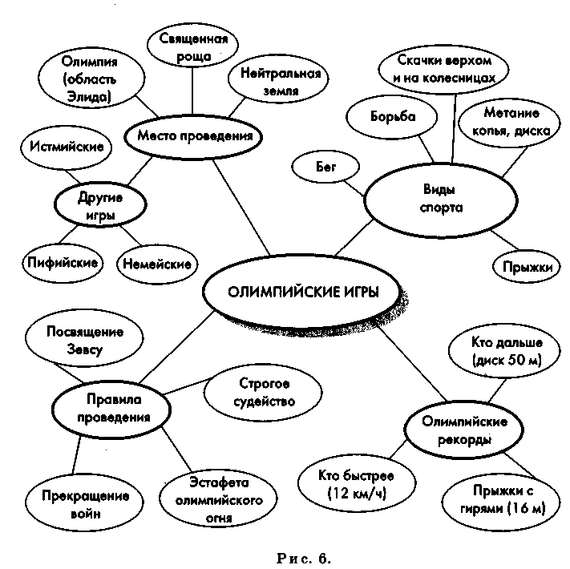
Попробуем установить связь между отдельными «веточками». Значение Олимпийских игр и единение греческого народа связано с прекращением войн. И хотя местом проведения игр была не гора Олимп, а Олимпия, игры были посвящены Зевсу и проводились в священной роще у храма Зевса.
Данные приемы не только помогают учащимся работать с информационным текстом, но и зримо демонстрируют процесс продвижения от незнания к знанию, делают процесс чтения более осмысленным, помогают выделять основные аспекты в изучаемой информации, формируют умение графически представлять результаты работы с; текстом. Вместе с тем работа с предложенными приемами предполагает следование принципам, заложенным авторами программы РКМЧП для эффективной работы в технологическом режиме.

